**Объединение «Театр» на базе МБОУ**

**«ОЦ №9 Майкопского района»**

В условиях модернизации российского образования одна из основных задач для учреждений дополнительного образования детей – активизировать взаимодействие со школой с целью сохранения единого образовательного пространства. В рамках Регионального проекта «Успех каждого ребенка» национального проекта «Образование» с 1 сентября 2023 года на базе МБОУ «ОЦ №9 Майкопского района» реализуется новая дополнительная общеобразовательная общеразвивающая программа «Театр». В эстетической направленности, данная работа важна и актуальна, так как деятельность объединения «Театр» ориентирована на всестороннее развитие у учеников художественного вкуса, способностей и склонностей к различным видам искусства, творческого подхода, эмоционального восприятия, подготовки личности к постижению великого мира искусства.

Театр – это не только сказка и масса положительных эмоций. Театрализованные игры – мощнейшее средство развития эмпатии. Ребёнок начинает активно различать мимику, жесты, интонацию и эмоции других людей. Это помогает в дальнейшем понимать смысл художественных произведений, давать им оценку, делать выводы и анализировать поведение персонажей. У ребёнка формируется эстетическое восприятие, развивается творческий потенциал, он начинает понимать искусство, появляется интерес к культуре и литературе.

«Театр – коллективная деятельность, которая учит детей сотрудничать и взаимодействовать друг с другом. В театральной игре развивается память, воображение, фантазия, речь. Играя на сцене, у ребёнка повышается самооценка, исчезает зажатость, развивается уверенность в себе.

Польза театрализованных представлений в том, что для детей они становятся образцом для подражания, где в основном рассматриваются темы добра и зла, честности, смелости, дружбы, отзывчивости. Если даже родители не являются большими поклонниками театрализованных представлений, мы приглашаем их на презентации постановок, привлекая к развитию эмоционального интеллекта ребёнка, что влечет гармоничное развитие мировоззрения», - поделилась своим мнением педагог дополнительного образования Ирина Владимировна Удовиченко.

Реализация программы «Театр» стало возможным после оснащения новых мест дополнительного образования детей современным оборудованием, которое даёт возможность разносторонне развивать обучающихся на занятиях.

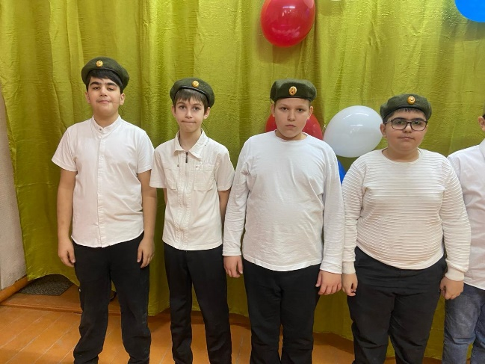 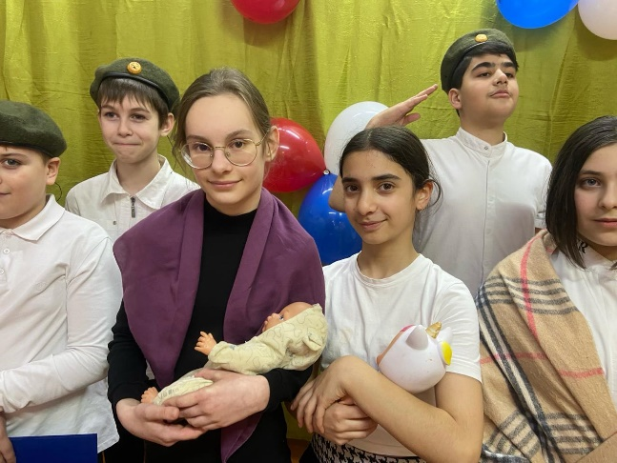

*Удовиченко Ирина Владимировна, 89034654560*